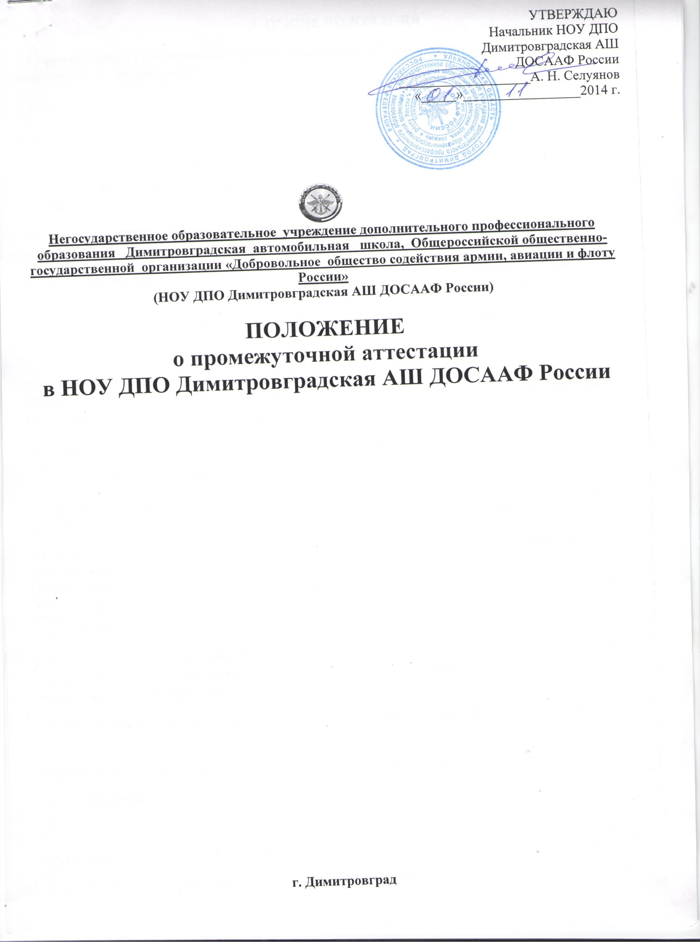
1. ОБЩИЕ ПОЛОЖЕНИЯ
1.1.Промежуточная аттестация обучающихся является важнейшей частью профессиональной подготовки водителей транспортных средств.
1.2.Положение о промежуточной аттестации разработано в соответствии с требованиями Закона от 29.12.2013 №273 «Об образовании в Российской Федерации», нормативными документами по подготовке водителей транспортных средств.
1.3.Положение является локальным актом НОУ ДПО Димитровградской АШ ДОСААФ России, утверждено начальником, его действие распространяется на всех обучающихся в НОУ ДПО Димитровградской АШ ДОСААФ России.
1.4.Положение служит организационно-методической основой проверки качества обучения учащихся.
1.5.Общее руководство и ответственность за организацию и своевременное проведение промежуточной аттестации возлагается на преподавателей НОУ ДПО Димитровградской АШ ДОСААФ России.
2. ПОДГОТОВКА И ОРГАНИЗАЦИЯ ПРОМЕЖУТОЧНОЙ
АТТЕСТАЦИИ
2.1.Промежуточная аттестация проводится в целях повышения эффективности обучения, качества учебного процесса, определения уровня профессиональной подготовки обучающихся и контроля над обеспечением выполнения стандартов обучения.
2.2. Периодичность проведения промежуточной аттестации:
-по теоретическому обучению – после изучения каждого предмета учебного плана
- по обучению вождению транспортного средства - после первоначального обучения вождению перед обучением практическому вождению в условиях реального дорожного движения.
2.3. Для проведения промежуточной аттестации приказом начальника за 3 дня до начала аттестации создается аттестационная комиссия в составе:
Председатель: ст. мастер
Члены комиссии: преподаватель специальных дисциплин, мастер производственного обучения вождению транспортных средств, работник, ответственный за безопасность дорожного движения, представитель заинтересованных организаций и ведомств (по согласованию).

2.4. Преподавателями не позднее, чем за неделю до проведения аттестации, составляется перечень вопросов по изученному материалу (зачетные билеты), который утверждается начальником и доводится до сведения обучающихся.
2.5. Для проведения промежуточной аттестации у преподавателя должна быть следующая документация:
-журнал учета теоретического обучения, заполненный в соответствии с требованиями;
-зачетные билеты.
2.6. Преподаватель:
-организует подготовки учебного кабинета к проведению аттестации
-обеспечивает явку обучающихся промежуточную аттестацию.
2.7.Мастером производственного обучения вождению транспортных средств не позднее, чем за неделю до проведения аттестации, составляет перечень упражнений по освоению первоначального обучения вождению. Перечень упражнений и график их выполнения утверждаются начальником и доводятся до сведения обучающихся.
2.8. Для проведения промежуточной аттестации у мастера производственного обучения вождению транспортных средств должна быть следующая документация:
-индивидуальные карточки учета обучению вождению, заполненные в соответствии с требованиями;
-перечень упражнений по освоению первоначального обучения вождению.
2.9. Мастер производственного обучения вождению транспортных средств:
-организует подготовку учебной площадки первоначального обучения вождению к проведению аттестации
-обеспечивает явку обучающихся на промежуточную аттестацию.
3.ДОПУСК ОБУЧАЮЩИХСЯ К АТТЕСТАЦИИ
3.1. К аттестации допускаются учащиеся, имеющие положительные оценки по теоретическому обучению по предметам «Психофизиологические основы деятельности человека» и «Первая помощь при дорожно-транспортном происшествии», не имеющие задолжностей по отработкам пропущенных по уважительной причине занятий, успешно освоившие программу первоначального обучения вождению на автотренажере и площадке первоначального обучения вождению, а также не имеющие пропуски занятий без уважительной причины.
- ПРОВЕДЕНИЕ АТТЕСТАЦИИ
4.1. Промежуточная аттестация проводится за счет времени, отводимого на теоретическое и практическое обучение.
4.2.Начало и место проведения аттестации определяются согласно расписанию.
4.3.Промежуточная аттестация заключается в самостоятельном выполнении учащимися теоретических и практических заданий, предусмотренных программой обучения, оценка их качества, выявления фактического уровня знаний, умений и практических навыков аттестующих учащихся.
4.4.Формы проведения аттестации:
-зачет по билетам, подготовленных в пределах программы;
-выполнение упражнений.
- При проведении аттестации комиссия вправе задать дополнительные вопросы в пределах учебной программы для выявления действительных знаний, умений и навыков аттестующихся учащихся.

- Оценка выставляется на заседании комиссии и объявляется обучающемуся.

5. ОФОРМЛЕНИЕ РЕЗУЛЬТАТОВ ПРОМЕЖУТОЧНОЙ
АТТЕСТАЦИИ
5.1. Итоговая оценка за аттестацию выставляется за устный ответ или выполненные упражнения с учетом текущих оценок за теоретическое и практическое обучение, посещаемости, мониторинга качества знаний обучающегося с учетом мнения преподавателя и мастера производственного обучения вождению транспортных средств.
5.2. Обучающиеся, прошедшие промежуточную аттестацию по теоретическому обучению, допускаются к обучению по вождению на автотренажере и площадке первоначального обучения вождению.
5.3. Обучающиеся, прошедшие промежуточную аттестацию по первоначальному практическому обучению, допускаются к обучению по вождению в условиях реального дорожного движения по маршрутам, утвержденным начальником НОУ ДПО Димитровградской АШ ДОСААФ России.
5.4. На основе анализа аттестации намечаются и осуществляются меры по улучшению качества профессиональной подготовки водителей транспортных средств.
6. ПРОВЕДЕНИЕ ПОВТОРНОЙ АТТЕСТАЦИИ.
6.1.Повторная аттестация проводится для обучающихся, не допущенных до аттестации в отведенные сроки, получивших неудовлетворительные оценки на аттестации. А также не имеющие возможности сдать ее вместе с группой по уважительным причинам; они проходят аттестацию в дополнительные сроки.
6.2. Для проведения аттестации в дополнительные сроки издается приказ начальника с указанием лиц, допущенных к аттестации. Составляется и утверждается дополнительное расписание консультации и аттестации.
6.3. Обучающиеся, освобожденные от занятий по состоянию здоровья, аттестуются отдельно по мере выздоровления индивидуально, с соответствующим оформлением документации, в пределах сроков обучения группы.
6.4. По окончании повторной аттестации НОУ ДПО Димитровградская АШ ДОСААФ России подводит итоги и принимает решение о допуске обучающихся к первоначальному обучению вождению в условиях реального дорожного движения или отчислении.

